**Дата:** 26.04.2022 **Урок:** образотворче мистецтво **Клас: 3**

**Тема.** **Ляльки-іграшки в житті та мистецтві.** Лялька-мотанка. Зображення ляльки ЛОЛ-сюрпризу *(кольорові олівці, фломас­тери)*

**Мета**: ознайомити учнів із видами народних іграшок; вчити зображати ляльку Лол за зразком або уявою; розвивати творчу та пізнавальну активність, асоціативно-образне мислення, уяву та фантазію; виховувати естетичне сприйняття навколишнього світу, забезпечити доброзичливу атмосферу, стимулювати розвиток допитливості.

**Опорний конспект уроку**

**1.**  **Мотивація навчальної діяльності.**

Прочитайте вірш та налаштуйтеся на роботу.

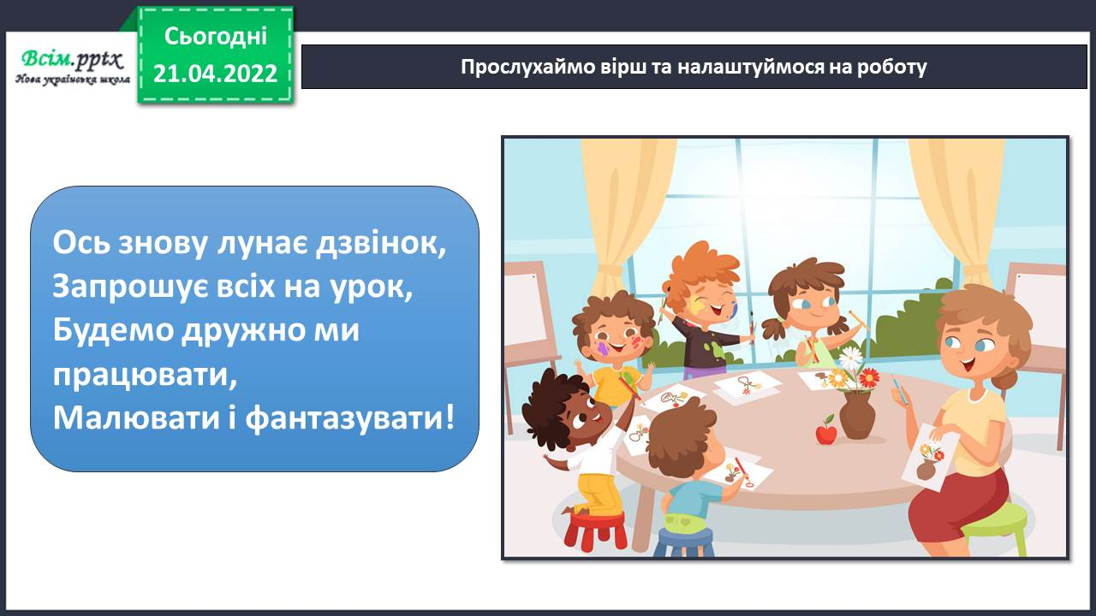

2. ***А*ктуалізація опорних знань.**

Гра «Мікрофон».

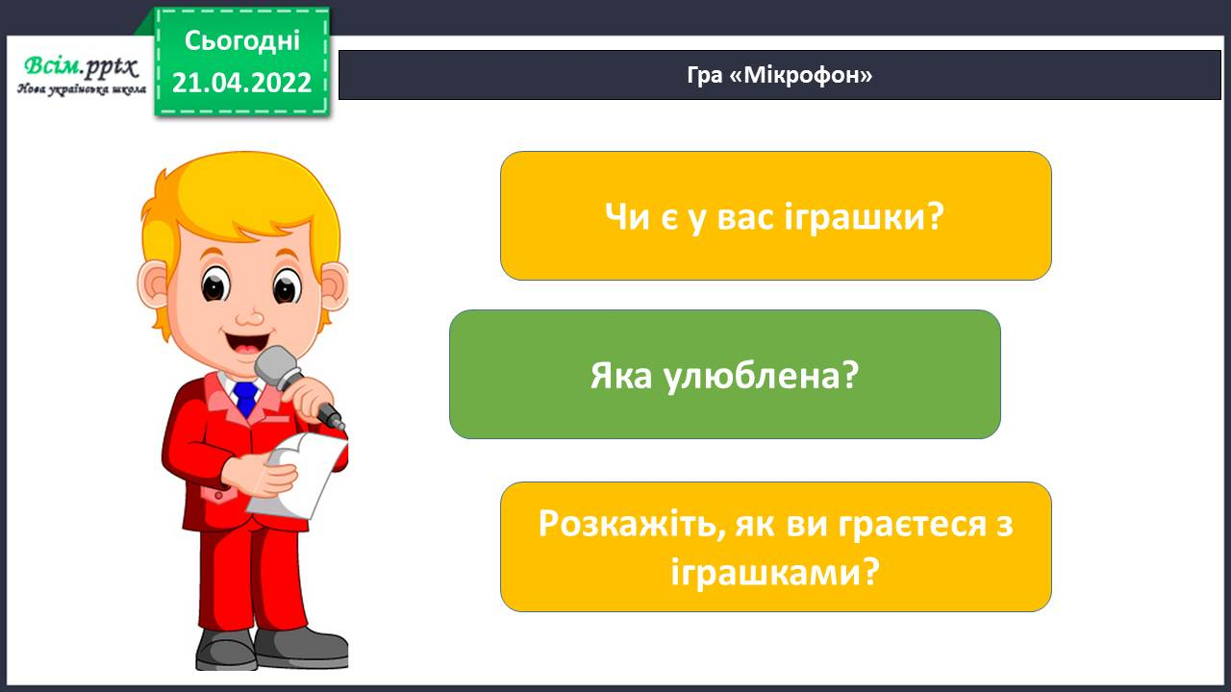

Пограймо у гру. Якщо іграшка теплого кольору, плесніть у долоньки, холодного – плесніть кулачками.

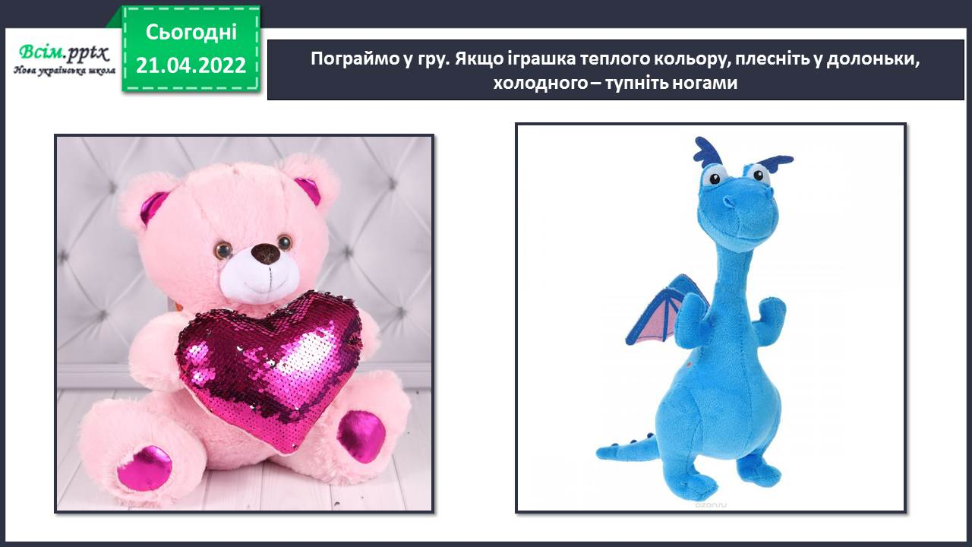

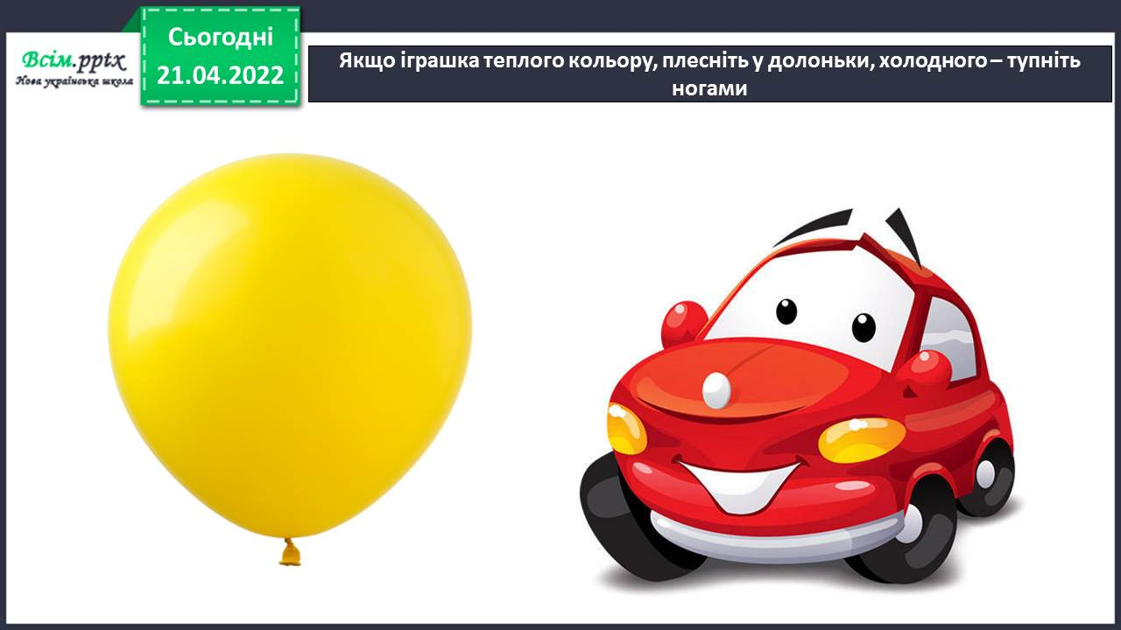

1. **Вивчення нового матеріалу.**

Якщо іграшка теплого кольору, плесніть у долоньки, холодного – тупніть ногами.

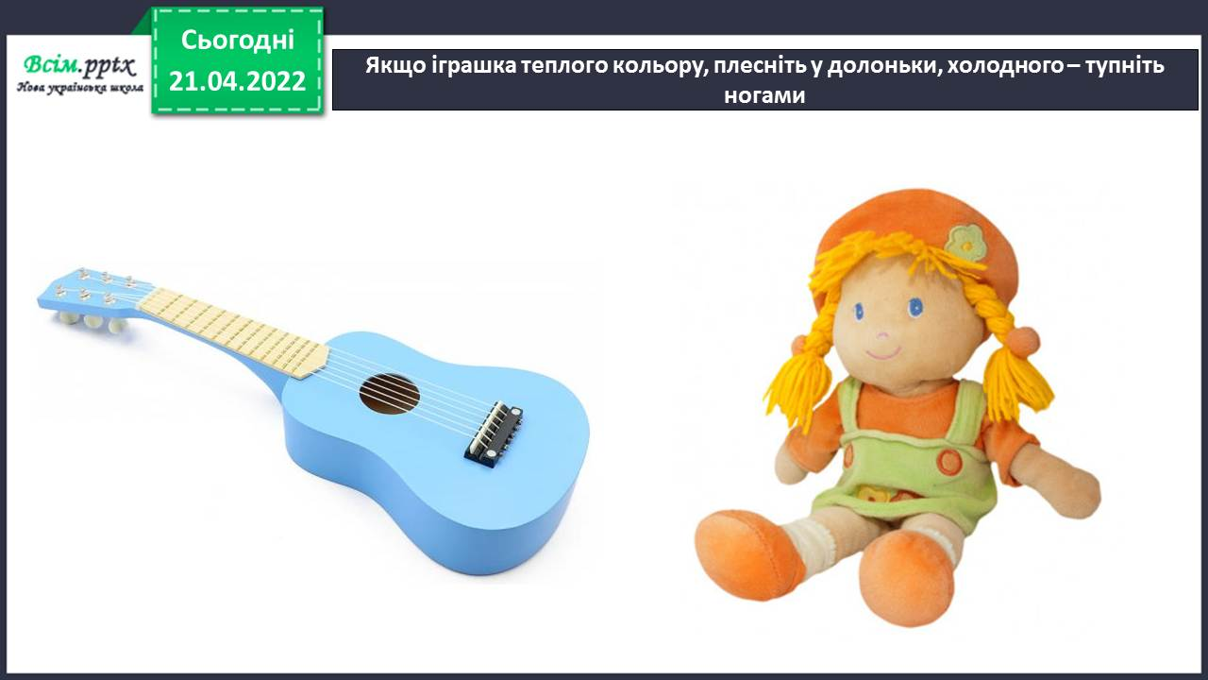

Розповідь вчителя.

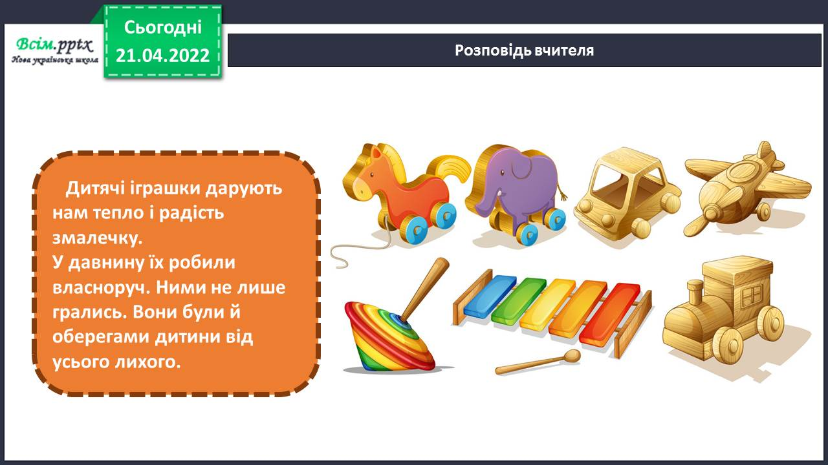

Розгляньте світлини і розкажіть, які матеріали використовували для виготовлення народних іграшок.

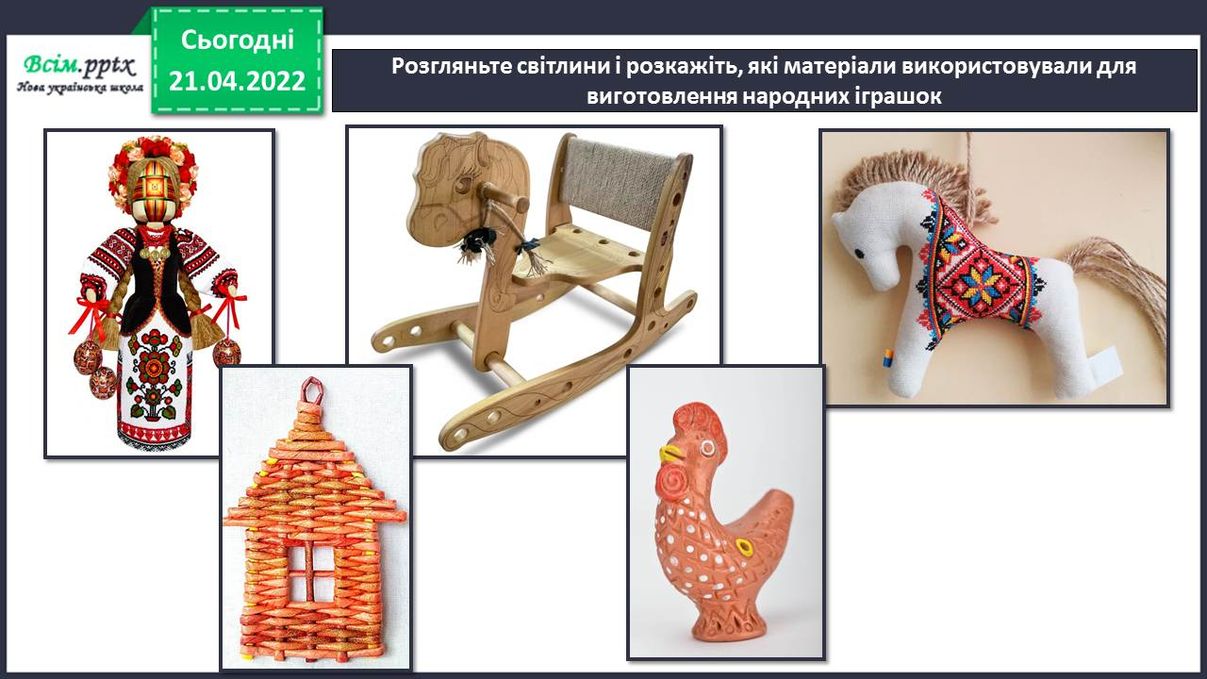

Розповідь вчителя.

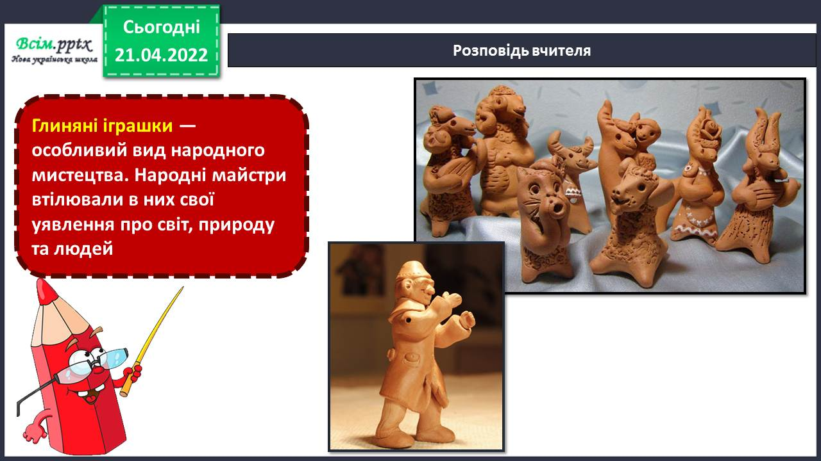

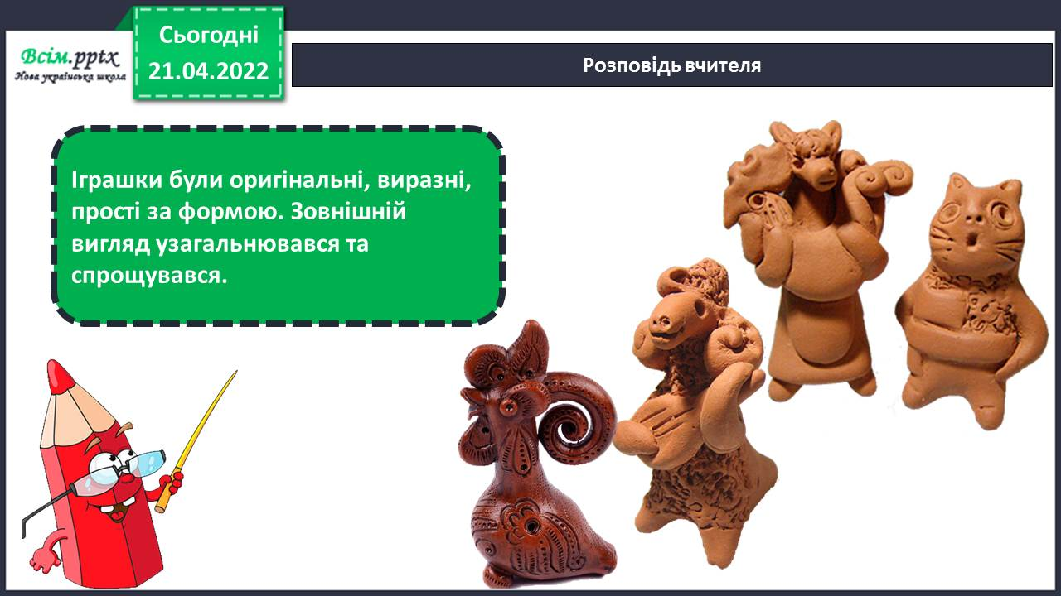

Лялька-мотанка - найдавніший оберіг, якому більше 5 тисяч років.

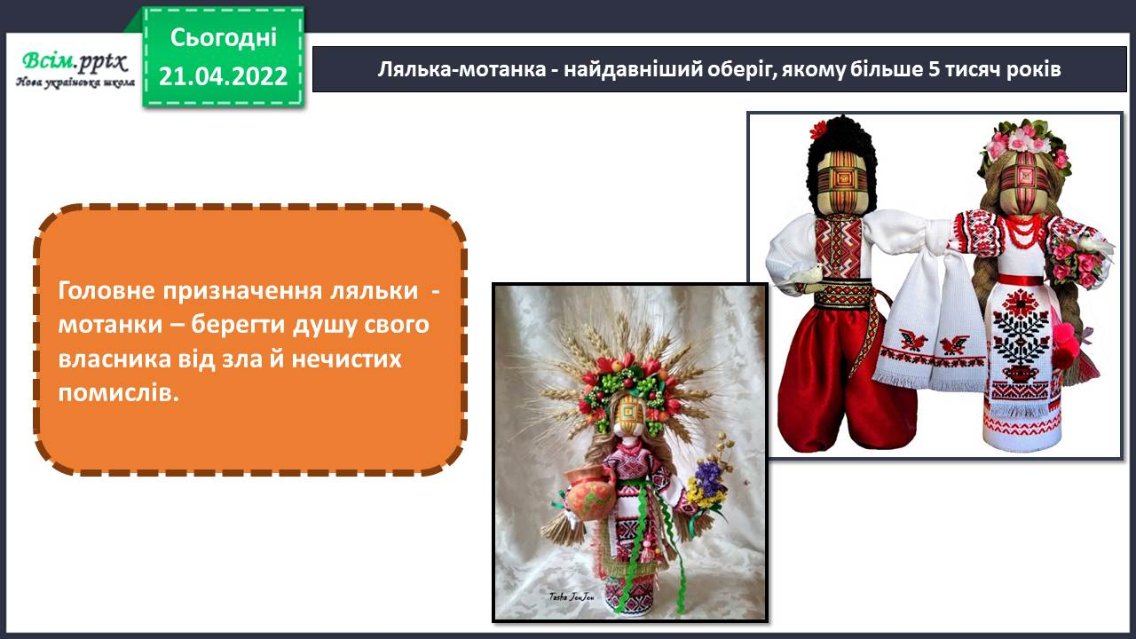

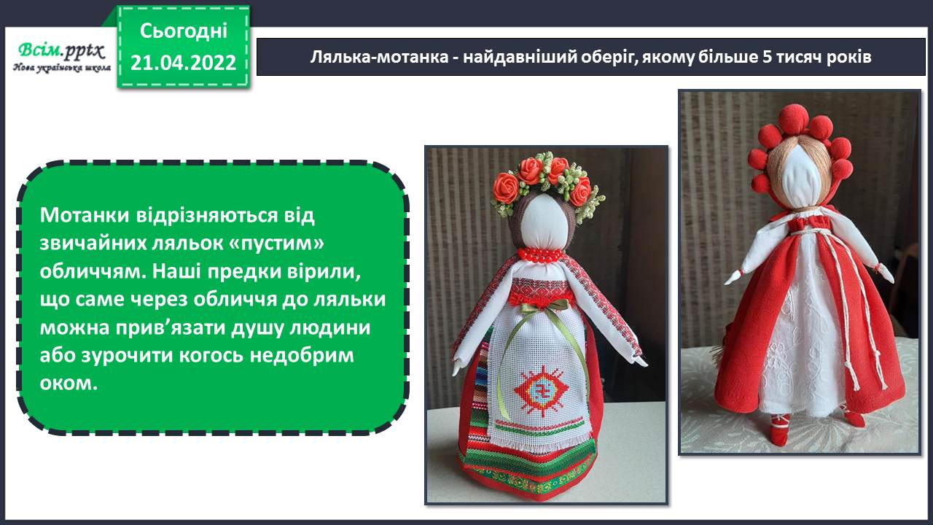

Чим відрізняються сучасні іграшки від своїх попередників?

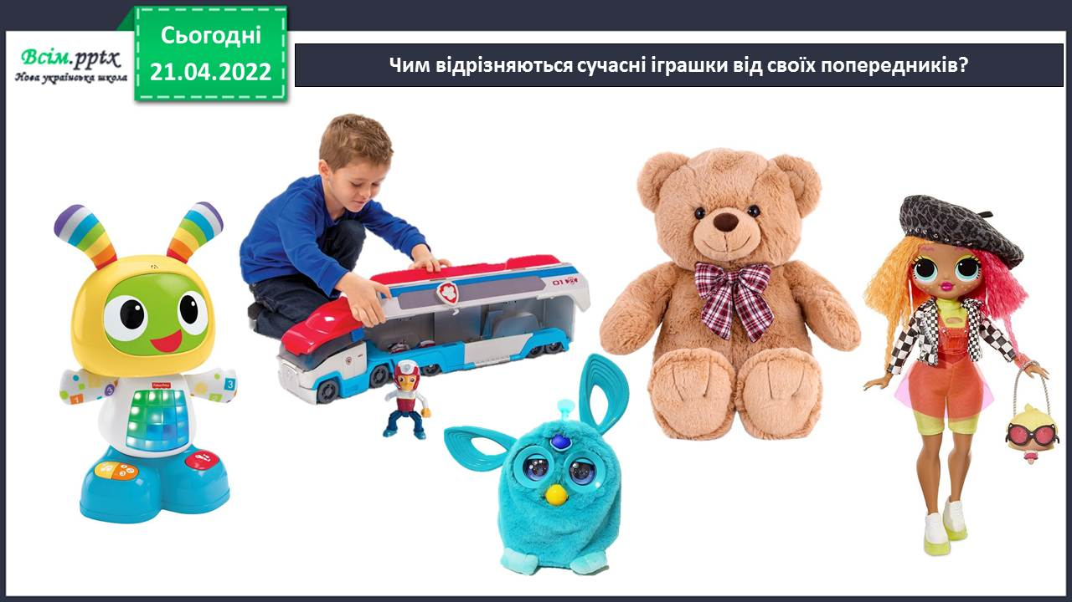

Фізкультхвилинка

<https://www.youtube.com/watch?v=3sg5oJQmlBY>

1. **Практична діяльність учнів**

Правила безпеки на уроці образотворчого мистецтва.

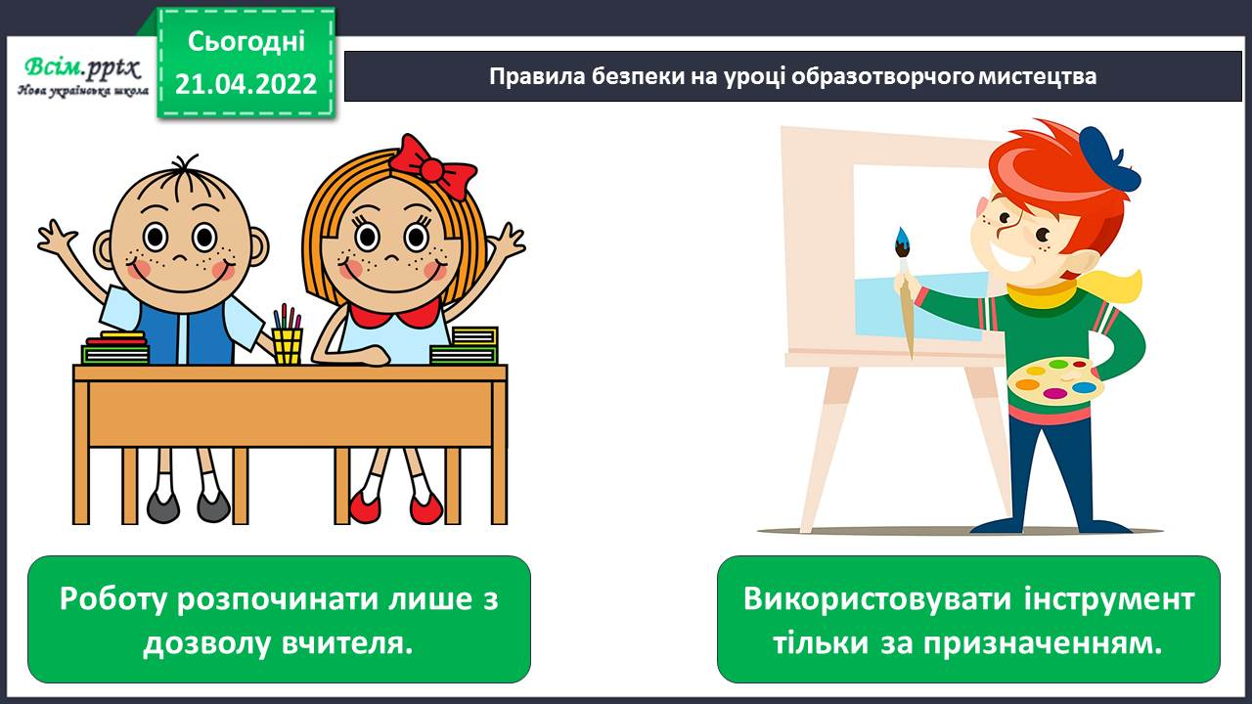

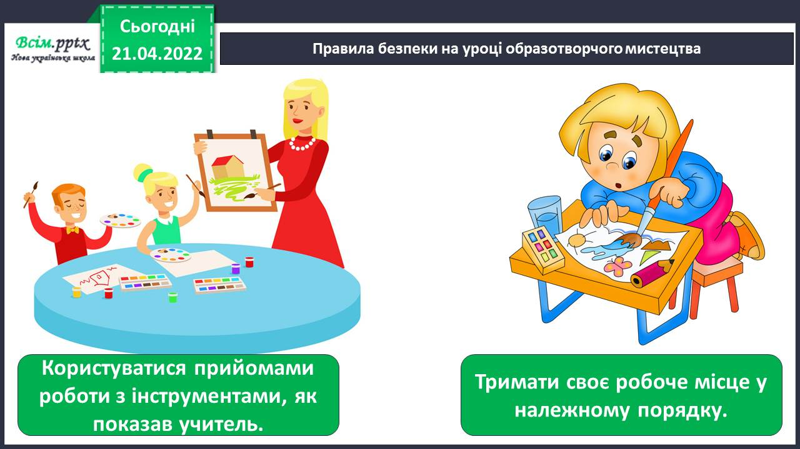

Намалюйте ляльку ЛОЛ-сюрприз (кольорові олівці, фломастери). Пофантазуйте, як її зробити з рухомими очима.

<https://www.youtube.com/watch?v=yxPuZ9iESxM>

Послідовність малювання ляльки ЛОЛ-сюрприз. 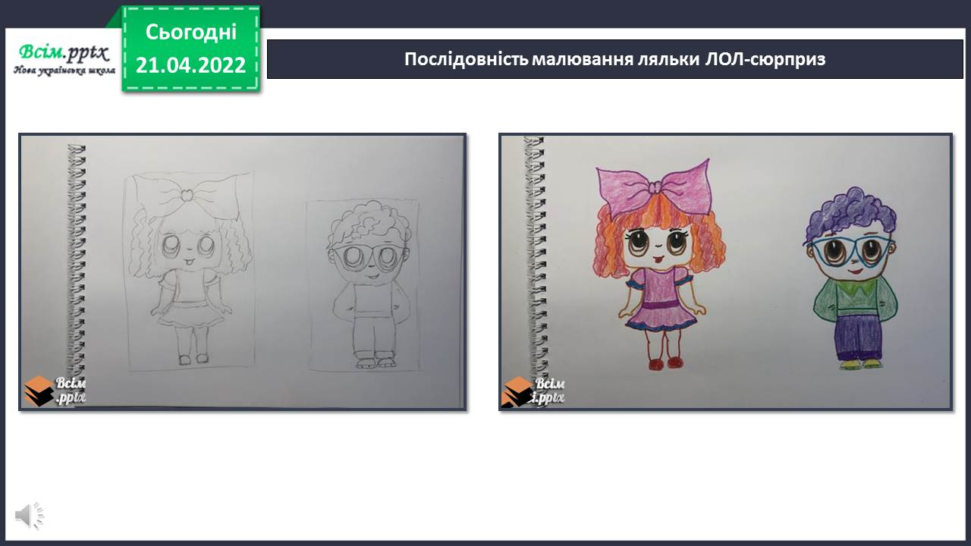

**Виконані роботи можна надіслати:**

1.На освітню платформу для дистанційного навчання HUMAN або

2.На електронну адресу **lvgorevich.55@gmail.com**

***Бажаю успіхів у навчанні!!!***